Paletas-matematicabasica

Shift+intro: Per a fer la operacio.

Utilizar el % te en conter el output anterior. Si algo m’ha donat 4 i posse %*3 donara 12 (4*3=12). Es com el answer de la calculadora normal

Si escrius “Pi”, apareix el nombre pi. Aixo o la paleta de matematicabasica

Escriure una “E” treu el numero e. Aixo o la paleta de matematicabasica

N[operacio] dona una aproximacio decimal N[5*e*1] tornaria decimals. N[5*e*1, 30] tornaria 30 decimal

**Funcions de matemática predefinides:**

Comencen per majuscula les funcions predefinides.

LOGARITMES:

Log [3] tornaria el logaritme de 3. N[Log [3]]

El Log de matemática es el logaritme neperià (base e)

Si volem un logaritme en base 5 de 3, escriuriem: Log[5,3]

SINUS/COSINUS/TANGENT

Sin[3]

Cos[3]

Tan[3]

**Definir una funció.**

f(x)(x^2+1)/(x-4) en el matemática seria. F[x_](x^2+1)/(x-4) #el guio a ladreta de la x indica que es la funcio de la que depen. El guio NOMES sutilitza quan creen la funcio.

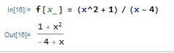

Representar una funció. (Ordre Plot)

Plot [funcio, {variable, deon, aon}]

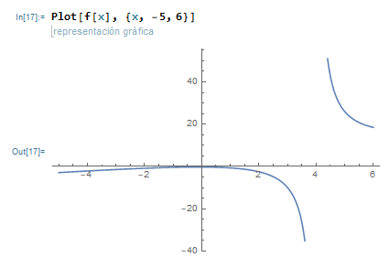

**Limit d’una funcio.**

Limit[funcio, x->3]

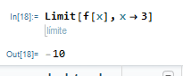

**Derivades**

D[funcio, variabledesdelacualderivem] tambe se pot f’[x]

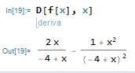 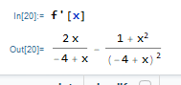

tambe se pot f’’[x] (segona derivada)

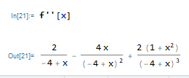

**Integrals**

Integrate[f[x], variabledesdelaqualintegrem]

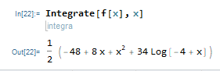

El output dona una única primitiva… la constant (k) no apareix. Al resultat anterior, cal afegir la +k

*Integral definida*

Integrate[f[x], {variabledesdelaqualintegrem, limitintegracioA, limitintegracio B}]

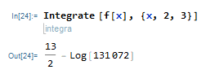

Tambe valen les paletes basiques com abans, en la seccio “Comandos basicos”

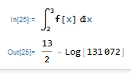

**Polinomis**

(x+5)^5*(x-7)^11 <-Tenim aquest polinomi…

Si volem calcularlo seria: Expand[(x+5)^5*(x-7)^11]

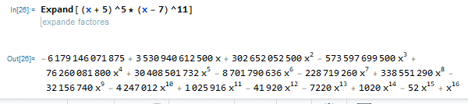

Per a factoritzar un resultat possariem Factor[resultat] Pose el % per agafar el resultat anterior.

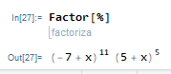

**Sumatori**

Libreta 1 per saber que es un sumatori.

Sum[n^2, {n,1,100}] ó Grafic (paletes)

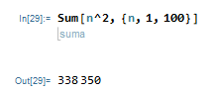 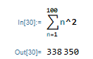

Sum[n^2, {n,1,100,2}] el 2 fa que bote un nombre, de dos en dos, començant per 1 (aixi que donaría els imparells)

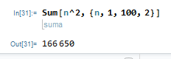

Sucessions numeriques. (Tendeix a un valor)

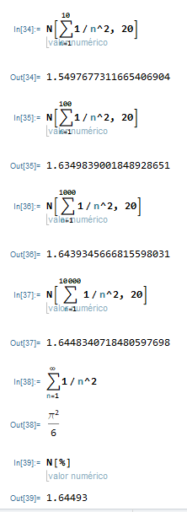

**Resoldre equacion.**

Solve[equacio, variable] RECORDA usar el doble igual ==

Solve[x^2 – 5x+6==0, x]

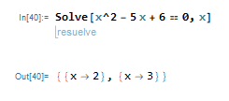

NSolve[equacio, variable] tornaria nombres amb decimals si no fora exacte

NSolve[x^7-5x+6==0,x]

